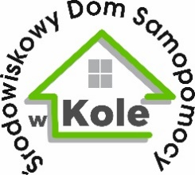 **POMOC DLA NASZYCH**

**UKRAIŃSKICH SĄSIADÓW**

Włączamy się do humanitarnej akcji Miasta Koła na rzecz niesienia pomocy osobom uciekającym przed wojną.

Chętnie przekażemy do Miejskiego Ośrodka Pomocy Społecznej w Kole, zebrane artykuły od naszej społeczności ŚDS a także innych zainteresowanych osób, skąd ostatecznie przekazane zostaną na Ukrainę.

**MIEJSCE ZBIÓRKI**:

Siedziba Środowiskowego Domu Samopomocy w Kole, ul. Stary Rynek 15 – wejście od ul. Wschodniej

**TERMIN ZBIÓRKI:**

od 3 marca 2022 r. do 10 marca 2022 r., w godzinach 7.30 do 15.30

**WYKAZ ZBIERANYCH ARTYKUŁÓW:**

* Środki higieniczne, czystości:

mydło, płyn do kąpieli, dezodorant, pasta do zębów, szczoteczka do zębów, chusteczki nawilżane, chusteczki higieniczne, grzebień, podpaski, tampony, worki na śmieci, ręczniki papierowe, pampersy, ręczniki

* Inne:

Świece, baterie, latarki, zapałki oraz podstawowe środki medyczne tj. środki p/bólowe, p/zapalne typu paracetamol, witaminy, leki na kaszel, przeziębienie

Osoby odpowiedzialne za zbiórkę: Iwona Kos, Ilona Świątek , tel. 63 27-22-720.